5° BASICO GUIA N°5 CON PRIORIZACION CURRICULAR
( Desde el 03 de octubre al 18 de octubre )
UNIDAD 1: Los valores necesarios para la vida
OA 4: Juzgar, desde la moral cristiana, situaciones en las que se evidencie la presencia o ausencia de los valores humanos del respeto, la tolerancia y la responsabilidad.
ACTIVIDADES
Hoy realizaras actividades con relación al valor de la tolerancia, lee en que consiste.
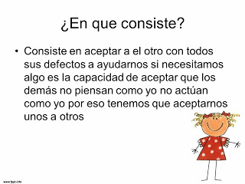

Ahora escribe una pequeña historia donde se evidencie en la historia el VALOR DE LA TOLERANCIA.
…………………………………………………………………………………………………………

…………………………………………………………………………………………………………

…………………………………………………………………………………………………………

…………………………………………………………………………………………………………

………………………………………………………………………………………………………….

………………………………………………………………………………………………………….

………………………………………………………………………………………………………….

………………………………………………………………………………………………………….

………………………………………………………………………………………………………….

Un abrazo virtual.
Enviar fotografía de los trabajos al número 933366563 WhatsApp
O al correo verito_pismante@msn.com
6° BASICO GUIA N°5 CON PRIORIZACION CURRICULAR
( Desde el 03 de octubre al 18 de octubre )
UNIDAD 1: La invitación de Jesús a una sana convivencia
OA 3: Explicar que la experiencia de la vida cristiana requiere del desarrollo afectivo, social y espiritual
ACTIVIDADES

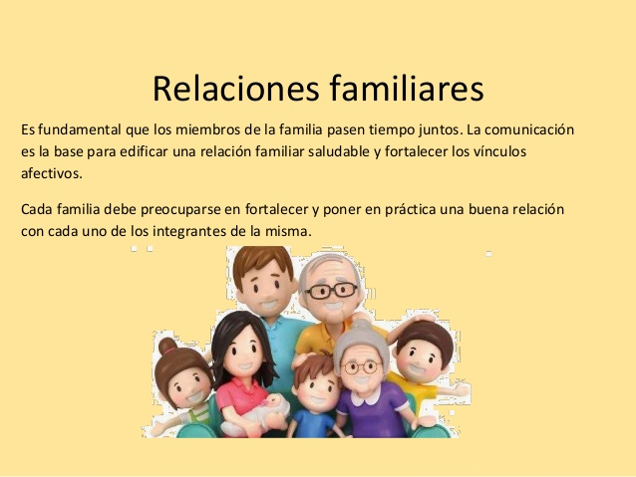

1,. Lee con atención la imagen que nos informa sobre la Convivencia en el hogar.
2.- Ahora debes seleccionar actividades que tu realizas en tu hogar que contribuyan a la Sana Convivencia en tu casa.

Siempre saludo al llegar
Ordeno mi pieza
Ayudo a mis padres
Hablo sin gritar
Pido las cosas sin gritar
Doy las gracias
Me despido al salir
Respeto a los mayores

3.- De las actividades que seleccionaste elige UNA y escribe una pequeña historia que hayas vivido y donde tu hayas contribuido a la Sana Convivencia en el hogar.

………………………………………………………………………………………………………….

………………………………………………………………………………………………………….

………………………………………………………………………………………………………….

…………………………………………………………………………………………………………

…………………………………………………………………………………………………………

………………………………………………………………………………………………………..

…………………………………………………………………………………………………………

………………………………………………………………………………………………………….

………………………………………………………………………………………………………….

………………………………………………………………………………………………………….

…………………………………………………………………………………………………………

……………………………………………………………………………………………………….

…………………………………………………………………………………………………………

4.- Responde ¿Por qué es importante establecer relaciones desde el respeto y la empatía en la familia?

……………………………………………………………………………………………………………………………………………………………………….

………………………………………………………………………………………………………………………………………………………………………

……………………………………………………………………………………………………………………………………………………………………..

……………………………………………………………………………………………………………………………………………………………………..

Un abrazo virtual.
Enviar fotografía de los trabajos al número 933366563 WhatsApp
O al correo verito_pismante@msn.com

7° BASICO GUIA N°5 CON PRIORIZACION CURRICULAR
( Desde el 03 de octubre al 18 de octubre )
UNIDAD 1: La persona, una realidad corporal y espiritual
OA 2: Construir diversos modos de relación humana que aporten al desarrollo cultural y a la convivencia, considerando las enseñanzas dadas por Jesús a través de las parábolas.

ACTIVIDADES

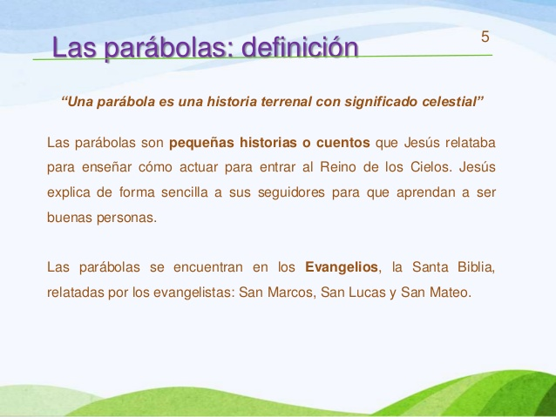

1.- Lee con mucha atención la definición.

2.- Lee la siguiente Parábola.

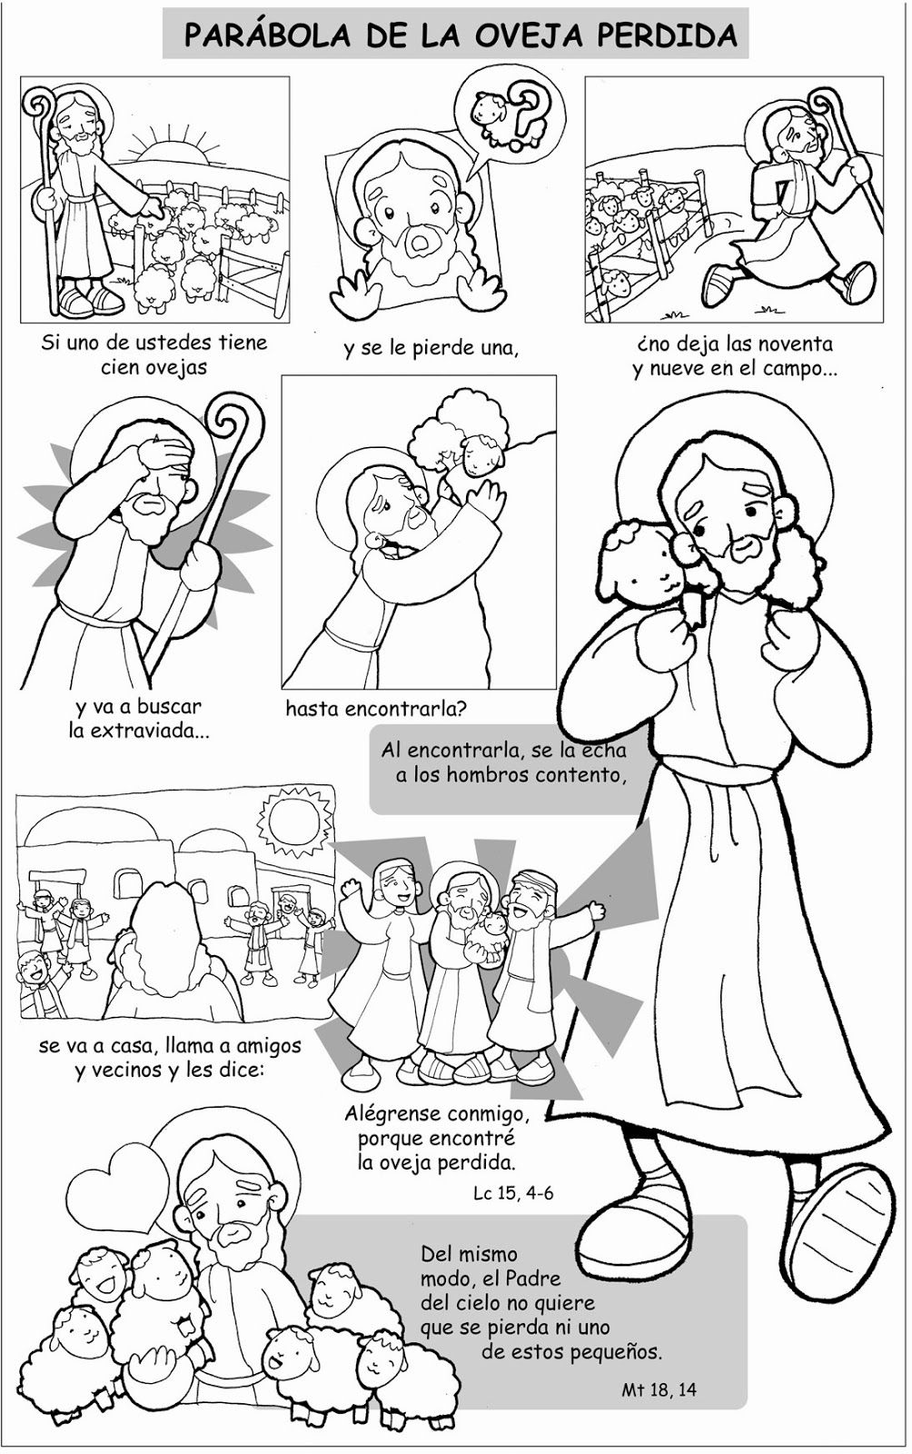
3.- Explica lo que entendiste de lo visto y leído en la parábola, también debes colorearla.

…………………………………………………………………………………………………………

……………………………………………………………………………………………………….

………………………………………………………………………………………………………

……………………………………………………………………………………………………..

…………………………………………………………………………………………………….
Enviar fotografía de los trabajos al número 933366563 WhatsApp
O al correo verito_pismante@msn.com
8° BASICO GUIA N°5 CON PRIORIZACION CURRICULAR
( Desde el 03 de octubre al 18 de octubre )
UNIDAD 1: La dimensión espiritual del ser humano OA 3: Demostrar la importancia de la dimensión espiritual en la creación de nuevas relaciones de encuentro con los demás y con Dios y en la construcción de una mejor sociedad.
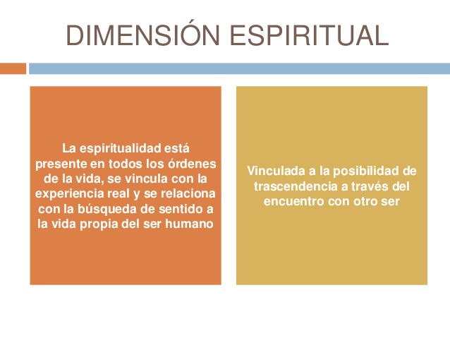ACTIVIDADES

1.- Lee la definición que te ayudara a comprender sobre el tema de la DIMENSION ESPIRITUAL.
2.- Marca las acciones que nos evidencien una acción sobre la Dimensión Espiritual en la vida.

Yo tengo claro que debo estudiar para ayudar a mi familia.
Yo se que existe un Ser Superior que muchos llaman Dios.
Yo quiero colaborar con mis vecinos para lograr mejores cosas para todos.
Yo creo que las personas que mueren van a otra dimensión,

Un abrazo virtual.
Enviar fotografía de los trabajos al número 933366563 WhatsApp
O al correo verito_pismante@msn.com

